**C# Döngüler**

**For**

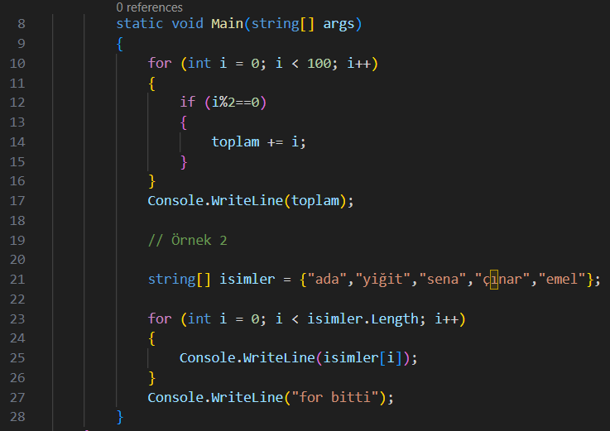

* For döngü olarak kullanılmaktadır. Örnek 1 den 100 e kadar sayıları yazdırmak isteyince 100 kere yazmak yerine tek seferde bu iş hallolur.
* For dan sonra (Başlangıc değeri ; Koşul ; Arttırma ) işlemi gerçekleşir.

**For Uygulamaları**

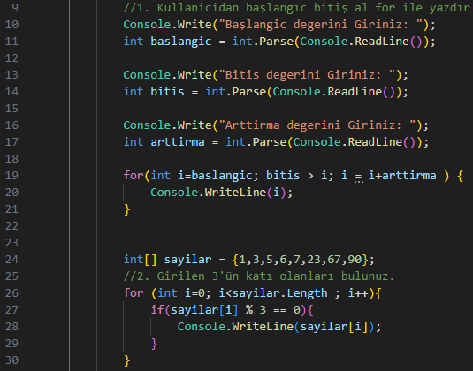

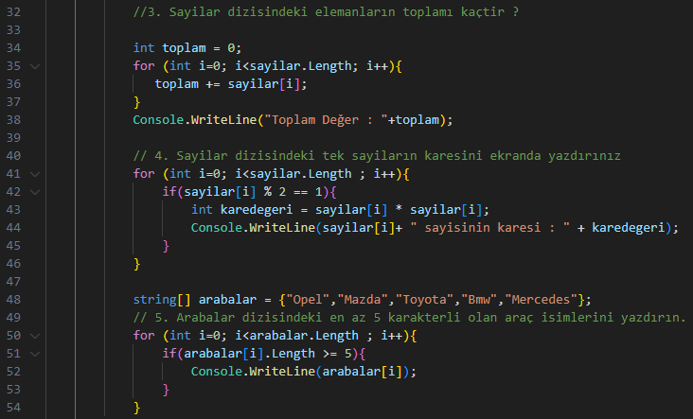

* Yukarıda for ile uygulamalar verilmiştir.

**While**

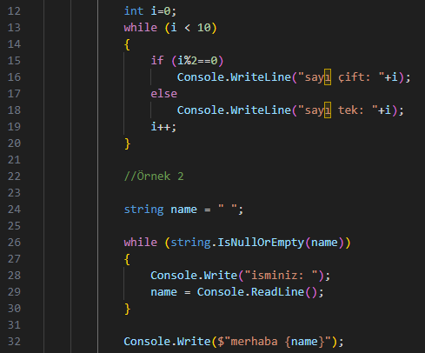

* While döngüsü for döngüsüne benzer lakin while içerisine sadece şart girilir ve bu şart kabul edildiği sürece döner.
* Başlangıç değeri dışarıda ilk başta tanımlanır, arttırma işlemi ise while döngüsü içerisinde yapılır.

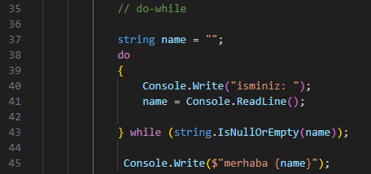

* Do-while döngüsünde ise while döngüsünden farklı olarak şart en son tanımlanır. Do içerisine döngü yazılır direk, şart while içerisinde tanımlanır ve while içerisindeki şart karşılanırsa döngü biter.

**While Uygulama**

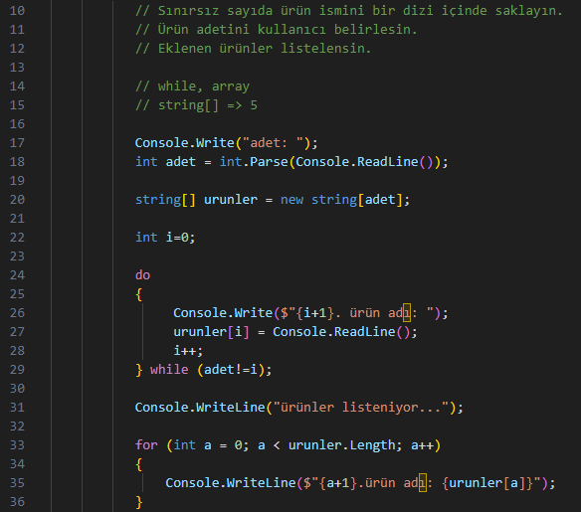

* Uygulama yukarıda verilmiştir, inceleyebilirsiniz.

**Break & Continue**

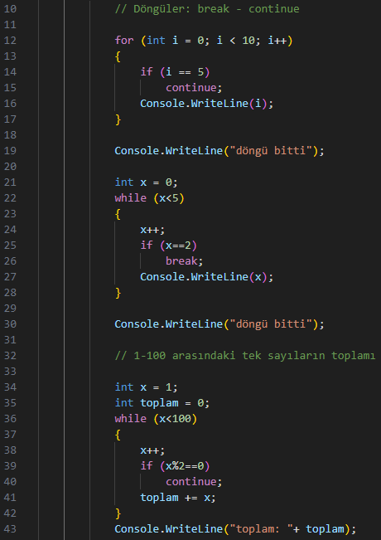

* Continue döngüde bu değeri atlamak için kullanılır. Yani 12. Satırda 10 a kadar sayılar yazdırılır lakin 5 değerini atlar. (0,1,2,3,4,6,7,8,9)
* Break komutu ise döngüyü direk kırar ve döngü durur. Yani 26. Satırdaki komutta x 1 değerini alır, sonra 2 değerini alıp if koşulunda break görünce 27. Satırdaki yazmadan döngüden çıkılır (ekranda 1 yazar. (x 1 den başlıyor !)).
* While döngüsünde continue kullanıyorsanız arttırma işlemini contiune komutundan daha üst satırda yapmalısınız. Aksi takdirde sonsuz döngü ile karşılaşırsınız.

**Uygulama: Asal Sayilar**

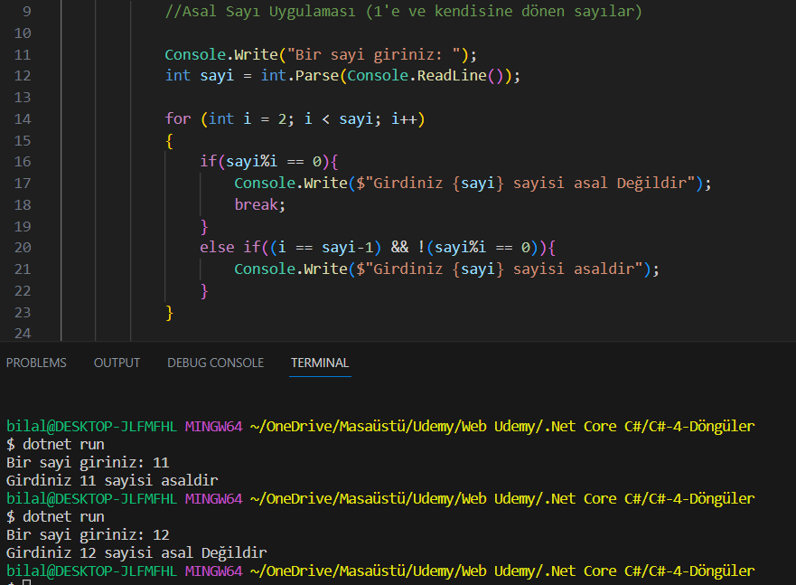

* Asal sayı uygulaması yaptık, kullanıcıdan 1 değer alınıyor ve asal olma durumu kontrol ediliyor.
* 16. Satırda kendisinden küçük herhangi bir sayiya bölünürse asal değildir, 20. Satırda ise i eğerki sayının 1 altına gelmiş ve sayi i değerine bölünmüyorsa sayi asaldır.
* 20. Satırdaki koşulu yazmamızın sebebi Girdiğimiz sayının asal sayi olmadığını döngüye girip sürekli ekranda görmeyelim diye yazdık.

**Uygulama: Sayi Tahmin Oyunu**

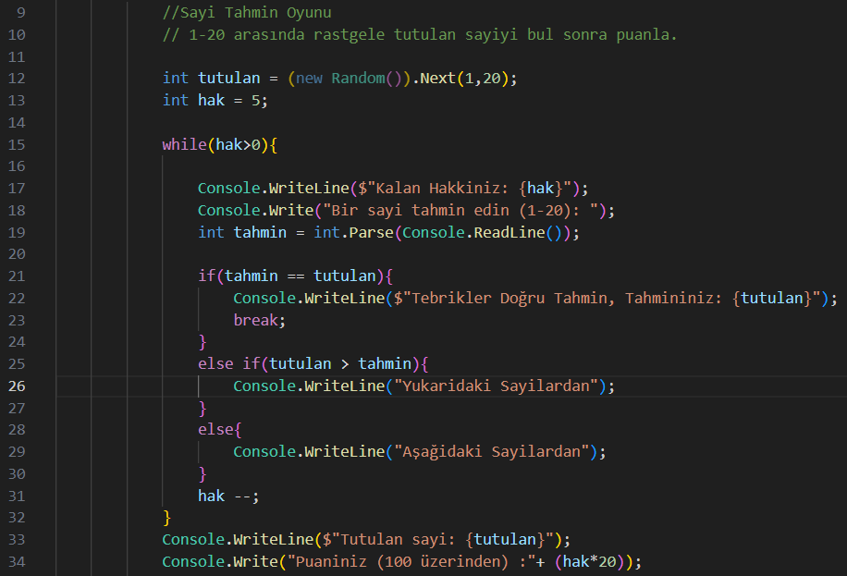

**Uygulama: Bankamatik**

